Stavba: Príprava cestnej infraštruktúry – strategický park Nitra
Objednávateľ: Slovenská správa ciest IVSC, Miletičova 19, 826 19 Bratislava
Projektant: Dopravoprojekt a.s., Kominárska 2,4, 832 03 Bratislava 3
Zhotoviteľ: ZDRUŽENIE „INFRAŠTRUKTÚRA NITRA“
Vedúci člen združenia: Doprastav a.s., Drieňová 27, 826 56 Bratislava
Člen združenia: STRABAG s.r.o., Mlynské Nivy 61/A, 825 18 Bratislava
Zhotoviteľ stav. objektu: ALPINE SLOVAKIA s r.o., Vlčie hrdlo 324/90, 821 07 Bratislava
Podzhotoviteľ stav. objektu: VODOHOSPODÁRSKE STAVBY a.s., Röntgenova 26, 851 01 Bratislava

DOKUMENTÁCIA KVALITY STAVBY

Stavba : Príprava cestnej infraštruktúry – strategický park Nitra

Objekt : SO 516 – Odvodnenie parkoviska OV – II. fáza

Vypracoval za podzhotoviteľa:  Ing. Peter Vrba  VODOHOSPODÁRSKE STAVBY a.s. | Spolupracoval za zhotoviteľa:  Ing. Lukáš Paule  ALPINE SLOVAKIA s.r.o. | Kontroloval a predkladá za zhotoviteľa:  Ing. Dušan Putirka, PhD.  ZDRUŽENIE „INFRAŠTRUKTÚRA NITRA“ | Schválil za stavebný dozor:  Mgr. Ivana Šimková, PhD.  SSC IVSC
Podpis: | Podpis: | Podpis: | Podpis:
Dátum: | Dátum: | Dátum: | Dátum:
Paré č.: 1

Obsah dokumentácie kvality stavby

- Správa k dokumentácii kvality stavebných prác a zabudovaných materiálov
- Protokoly skúšok
- Certifikáty a vyhlásenia o parametroch k použitým materiálom

1. Správa k dokumentácii kvality stavebných prác a zabudovaných materiálov

Identifikačné údaje

Stavba
Názov stavby: Príprava cestnej infraštruktúry – strategický park Nitra
Číslo a názov objektu : SO 516 – Odvodnenie parkoviska OV – II. fáza
Obec: Nitra
Okres: Nitra
Kraj: Nitriansky
Charakter stavby: Novostavba

Stavebník:
Názov a adresa: MH Invest s.r.o., Mlynské Nivy 44/A, 821 09 Bratislava

Projektant:
Hlavný projektant: Ing. Marta Kodajová
Názov a adresa: Dopravoprojekt a.s., Kominárska 2-4, 832 03 Bratislava

Zhotoviteľ: ZDRUŽENIE „INFRAŠTRUKTÚRA NITRA“
Vedúci člen združenia: Doprastav a.s., Drieňová 27, 826 56 Bratislava
Člen združenia: STRABAG s.r.o., Mlynské Nivy 61/A, 825 18 Bratislava

Zhotoviteľ stav. objektu: ALPINE SLOVAKIA s.r.o., Vlčie hrdlo 324/90, 821 07 Bratislava

Podzhotoviteľ stav. objektu: VODOHOSPODÁRSKE STAVBY a.s., Röntgenova 26,
851 01 Bratislava

ZAKLADNÉ ÚDAJE

Profil, materiál a dĺžka potrubia: DN 125, PP, SN10, dĺžka potrubia 781,89 m
DN 200, PP, SN10, dĺžka potrubia 3128,27 m
DN 300, PP, SN10, dĺžka potrubia 1619,45 m
DN 1700, OLS, dĺžka potrubia 568,12 m
Počet a druh objektov: Betónové kanalizačné šachty DN 1000 – 64 ks
Sklolaminátové kanalizačné šachty DN 1000 – 4 ks

Technické riešenie

Pre odvádzanie zrážkových vôd z plánovanej výstavby parkoviska II. etapy osobných vozidiel bol riešený návrh na vybudovanie nových rozvodov dažďovej kanalizácie, ktoré sú prepojené do potrubných rozvodov riešených v rámci „I. fázy“ výstavby parkoviska. V „druhej“ fáze výstavby bol vybudovaný potrubný rozvod kanalizácie pre odvádzanie zrážkových vôd z povrchového odtoku spevnených plôch parkoviska. Zrážkové vody zo spevnených plôch sú zachytávané v uličných vpustoch (UV), ktorých umiestnenie je dané objektom SO.129 a SO.130 – spevnené plochy a komunikácie parkoviska, ako aj komunikácie objektu SO.104.

Z uličných vpustov sú krátke prípojky profilu DN200 prepojené do zberných kanalizačných vetiev. Napojenie je zrealizované cez odbočné tvarovky, resp. do dna kanalizačných šácht. Jednotlivé stoky sú navrhnuté profilu DN300, ktoré sú označené stoka „A“ až stoka „T“ a sú trasované v spevnených príjazdových komunikáciách. Do týchto stôk sú napojené aj prípojky profilu DN125 cez odbočnú tvarovku DN300/125, ktorými sú odvádzané zrážkové vody z prestrešenia nad chodníkmi parkoviska (SO.315). V niektorých prípadoch sú kanalizačné rozvody DN125 z prestrešenia napojené do prípojok z uličných vpustov cez odbočku DN200/125. Potrubné rozvody stoky „A“ až „L“ sú prepojené do retenčného potrubia 2 x DN1700 mm riešeného v I. fáze výstavby parkoviska. Napojenie každej stoky bolo zrealizované výrezom do vrchnej časti retenčného potrubia. Potrubné rozvody stoky „M“ až „T“ sú trasované v komunikačných plochách so zaústením do retenčného potrubia 2 x DN1700 mm z OLS rúr, celkovej dĺžky 568,12 m. Retenčné potrubie je zaústené do sútokovej šachty (OLS – DN2000), z ktorej sú zrážkové vody prečerpávané (v ČS) do odlučovača ropných látok a následne odvádzané do potoka Dobrotka. Šachta, ČS a ORL sú riešené v I. etape stavby odvodnenia parkoviska OV.

Záverečné hodnotenie

Výstavba stavebného objektu SO 516 – Odvodnenie parkoviska OV – II. fáza bola zrealizovaná podľa projektovej dokumentácie stupňa DRS, zmluvných podmienok, platných TKP a STN. Všetky materiály boli zdokladované preukaznými skúškami, skúškami typu, príslušnými certifikátmi, vyhláseniami o parametroch a ich zabudovanie bolo overené kontrolnými a preberacími skúškami v zmysle kontrolno-skúšobného plánu stavebného objektu.

2. ZREALIZOVAnÉ SKÚŠKY

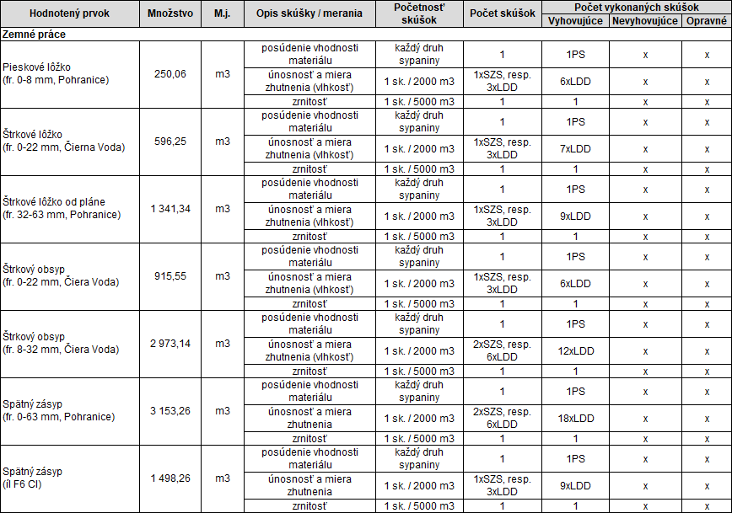

Rázová zaťažovacia skúška LDD – protokol č.:

151/5/2017/2.8ZV – vyhovuje; 152/5/2017/2.8ZV – vyhovuje; 153/5/2017/2.8ZV – vyhovuje;
177/5/2017/2.8ZV – vyhovuje; 178/5/2017/2.8ZV – vyhovuje; 179/5/2017/2.8ZV – vyhovuje;
SPB/2018/113 – vyhovuje; SPB/2018/114 – vyhovuje; SPB/2018/115 – vyhovuje;
SPB/2018/286h – vyhovuje; SPB/2018/287h – vyhovuje; SPB/2018/288h – vyhovuje;
SPB/2018/1164h – vyhovuje; SPB/2018/1165h – vyhovuje; SPB/2018/1166h – vyhovuje;
SPB/2018/1469h – vyhovuje; SPB/2018/1470h – vyhovuje; SPB/2018/2198h – vyhovuje;
SPB/2018/2546h – vyhovuje; SPB/2018/2547h – vyhovuje; SPB/2018/2973h – vyhovuje;
SPB/2018/2974h – vyhovuje; SPB/2018/2975h – vyhovuje; SPB/2018/2976h – vyhovuje;

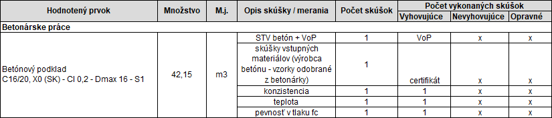

K zdokladovaniu kvality je predložený certifikát a vyhlásenie o parametroch a protokol o skúške pevnosti v tlaku od výrobcu betónu.

SPB/2018/325c – vyhovuje

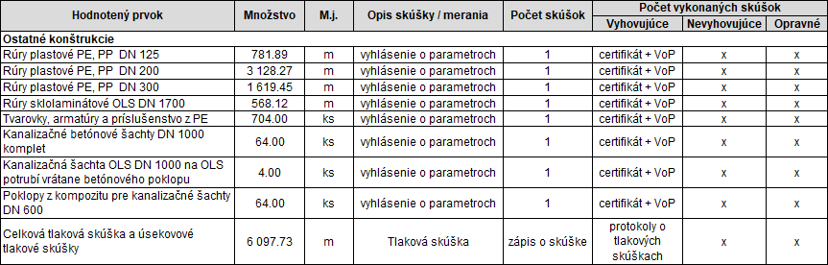

- Prehľad tlakových skúšok SO 516
- Protokoly o tlakových skúškach vzduchom č.1 až 124
- Protokoly a záznamy kamerových skúškok na stokách: akumulačné potrubie DN1700, stoka A, B, C, D, E, E1, EE, F, G, H, I, J, K, L, M, N, O, P, P1, P1-1, R, S, T

3. Certifikáty a vyhlásenia O Parametroch k použitým materiálom, DOKLADY k POUŽITÝM MATERIÁLOM

Schvaľovacie protokoly SSC materiálov:

- Schvaľovací protokol č. 2017/IN/MAT/016, 16a – betón, LADCE betón
- Schvaľovací protokol č. 2017/IN/MAT/062 – íl F6 Cl
- Schvaľovací protokol č. 2017/IN/MAT/072 – sklolaminát, signalizačný vodič, liatinové tvarovky
- Schvaľovací protokol č. 2017/IN/MAT/135 – PP potrubia, poklopy, bet. šachty, oc. chráničky
- Schvaľovací protokol č. 2018/IN/MAT/019 – kamenivo fr. 0-63mm, 8-32mm, fr. 32-63mm, fr. 0-22mm

Kamenivo:

- Preukazná skúška č. 28/2017/PS/Z/ZV – Posúdenie zeminy na spätný zásyp (íl F6 CI)
- ES Certifikát vnútropodnikovej kontroly 1301 – CPD – 0093
- Vyhlásenie o parametroch k certifikátu 1301 – CPD – 0093 – kamenivo frakcie 0/63
- Vyhlásenie o parametroch k certifikátu 1301 – CPD – 0093 – kamenivo frakcie 32/63
- SK Certifikát zhody systému riadenia výroby 1301 – CPR - 0210
- Vyhlásenie o parametroch č. 001-CPR--8/32drv-EN13242 – kamenivo frakcie 8/32
- Vyhlásenie o parametroch č. 001-CPR-2017-0/22-EN12620 – kamenivo frakcie 0/22

Betón a betónové výrobky:

- SK Certifikát zhody systému riadenia výroby SK12 – ZSV – 0229
- Vyhlásenie o parametroch zo dňa 01.07.2016 – betón C 16/20 – X0 (SK) – Cl 0,2 – D_{max} 16-S1
- Vyhlásenie o parametroch č. 01/2017 zo dňa 09.10.2017 – betónové šachty DN 1000

Plastové výrobky:

- SK vyhlásenie o parametroch č.12/2016 – Plastika - Polypropylénové rúry

Kompozitné výrobky – šachtové poklopy, rebríky:

- SK certifikát SK03 – ZSV - 0589 – Greenmoon – kompozitné šachtové poklopy
- SK vyhlásenie o parametroch č. 0001/2015 – Greenmoon – kompozitné šachtové poklopy

Sklolaminátové výrobky:

- Certifikát výrobku č. 08 0556 V/AO/a – Amiantit – sklolaminátové rúry
- Správa o dohľade č. 3435 05588/2016 – Amiantit – sklolaminátové rúry

Prílohy:

- Technologický postup č. 516-TP-01 (1. strana)
- Kontrolný a skúšobný plán č. 516-KSP-01

